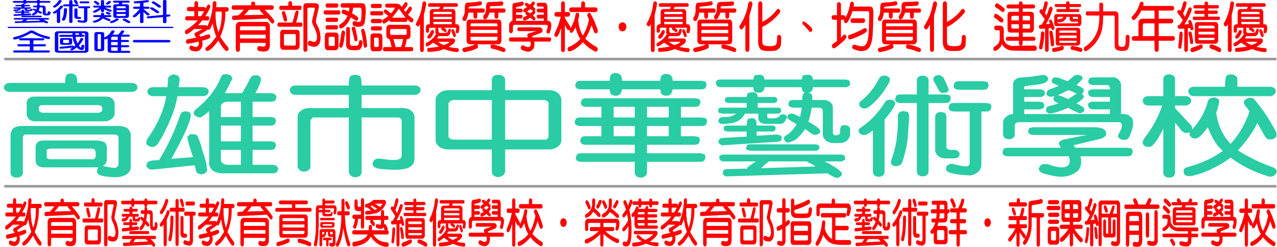
華藝囝子劉峙亨揚威首屆技能競賽
亞洲技能競賽 華藝校友刷出金牌
鐵工改拿畫筆 鍍金邁向國手路
【高雄訊】國際技能組織亞洲分會首屆亞洲技能競賽，日前在阿拉伯聯合大公國(United Arab Emirates，UAE）首都阿布達比辦理，共計有19國203名選手參加，
包括臺灣、日本、韓國、印尼及馬來西亞等亞洲國家都在內。其中，畢業自高雄市中華藝術學校美術科的劉峙亨，拿下青年組競賽油漆裝潢(漆作）金牌，並榮膺國家最佳選手，全校師生對此均感與有榮焉。
油漆裝潢職類技能競賽，除了強調手作技巧外，更重視美與藝術的創意表現，進而能活化產業技術使其生活化。中華藝校著重油漆塗裝技術對學習層面有創新性與運用能力，以及對彩繪創意產業的發展趨勢，因此在99年成立油漆裝潢技能競賽社團，遴選培訓美術科、多媒體動畫科及時尚工藝科學生，初期由內惟埤基金會贊助經費，後經申請「高職優質化補助專案」挹注，陸續在學校建置專業油漆彩繪工作空間，以及採購集塵研磨機、攜帶式色差計、專業噴槍組等相關設備，投入的經費材料近達千萬餘元，真正落實務實致用之技職教育目標。
中華藝校積極創造藝術教育價值，因此辦學績效深受各界肯定，在投入技能競賽的績效更是獲獎無數，每年從分區賽到全國賽都能獲得各項獎牌，現在又增添一面亞洲金牌，師生們期待2019年能再分享劉峙亨為國爭光的世界級金牌。這些技優學生們因為學校前瞻的規劃、教師們無私無悔的指導，以及自己勤奮不懈的努力，陸續保送國立台灣藝術大學、國立台灣科技大學、國立雲林科技大學、國立台中科技大學及國立高雄應用科技大學等名校就讀，繼續開展自己未來璀璨光芒，更是成為學弟妹們心目中典範學習的對象。

美術科主任李彥逸說，劉峙亨在校時的圖學、專業藝術概論及展演實務成績相當突出，因此鼓勵他參加學校技藝選手的遴選培訓，而為了訓練自己的肌耐力與穩定性，他憑著毅力每天耗費45分鐘從仁武騎腳踏車往返於學校，因此讓他從過去的第5名躍升現今全國冠軍、亞洲金牌，現在則要繼續挑戰世界級的考驗。油漆裝潢職類競賽過程需耗費相當大體力，準確性及穩度性要夠，因此學校除投入成本採購專業設備外，老師們更是共備研討、上漆技法、鋪土研磨、石材臨摹等特殊彩繪技法課程，讓學生能有更多的分析、比較、檢討與改進的空間。
出身鐵工家庭的劉峙亨在成長的記憶中，陪伴他長大的是厚重生鐵和電銲閃光，他握過鐵鎚，也拿過銲槍，從中獲得手作帶來的成就感。然而，環境中一成不變的灰暗色調與枯燥生活讓自己感到無趣，於是重新選擇高雄市中華藝術學校美術科就讀，對於學校在油漆裝潢的設備與訓練成果，吸引他的手改拿畫筆，生活也多了七彩的顏料。學校開發他在油漆裝潢領域潛藏的實力，讓他從此步步邁向國手之路，拿下亞洲技能競賽金牌後，劉峙亨也期待明年在國際技能競賽大顯身手，將繼續爭取2019年前往俄羅斯喀山參加第45屆國際技能競賽的門票。
劉峙亨談及在阿拉伯比賽中的二段小插曲，一是有其他國家並無研磨機的設備，因此大會規範所有選手禁止使用，這對借助研磨機節省處理塗裝表面時間的選手來說是有些錯愕的，當下他感受到學校對選手培訓的用心與設備提升的努力
。另外在競賽過程中有其他國家選手不斷地與他交談、請益，這樣的情形與國內的競賽氛圍大不同，相對地考驗自己在全程中須保持冷靜與掌握時間，否則很容易被他人影響，而導致作品有所瑕疵。
吳梅嵩校長表示，學校依學生興趣專長適性規劃各項競賽活動，除了強化學生對技藝學習動機、技能水準及力技能價值觀念，並藉此延伸實務應用學習，精進學習知能，提高其升學及職涯的競爭。學校是每個學生最好的平台、最大的靠山，在成為高手前的道路通常是孤獨又艱難的即使起跑點比別人晚，只要自己願意努力、不放棄，就能逆轉人生。再次對於積極協助投入及執行的師長們的辛勞，表達感謝與肯定，並祝福劉峙亨未來能在世界舞台為中華藝校發光發熱，為臺灣的技藝爭光。

